Об утверждении схемы и порядка перевозки в общеобразовательные школы детей, проживающих в отдаленных населенных пунктах Бухар-Жырауского района
Постановление акимата Бухар-Жырауского района Карагандинской области от 25 сентября 2017 года № 37/02. Зарегистрировано Департаментом юстиции Карагандинской области 16 октября 2017 года № 4379
В соответствии со статьей 31 Закона Республики Казахстан от 23 января 2001 года "О местном государственном управлении и самоуправлении в Республике Казахстан", подпунктом 3-1) пункта 3 статьи 14 Закона Республики Казахстан от 4 июля 2003 года "Об автомобильном транспорте" акимат района ПОСТАНОВЛЯЕТ:
Утвердить схему перевозки в общеобразовательные школы детей, проживающих в отдаленных населенных пунктах Бухар-Жырауского района согласно приложениям 1, 2, 3, 4, 5, 6, 7, 8, 9, 10, 11, 12, 13, 14, 15, 16 и 17 к настоящему постановлению.
Утвердить прилагаемый порядок перевозки в общеобразовательные школы детей, проживающих в отдаленных населенных пунктах Бухар-Жырауского района.
Признать утратившим силу постановление акимата Бухар-Жырауского района от 20 января 2016 года № 02/02 "Об утверждении схемы и порядка перевозки в общеобразовательные школы детей, проживающих в отдаленных населенных пунктах Бухар-Жырауского района" (зарегистрировано в Реестре государственной регистрации нормативных правовых актов №3675, опубликовано в районной газете "Бұқар жырау жаршысы" от 5 марта 2016 года № 9 (1147), в информационно-правовой системе "Әділет" 1 марта 2016 года).
4. Контроль за исполнением данного постановления возложить на заместителя акима района Сатаева Сапара Каиркеновича.
5. Настоящее постановление вводится в действие со дня первого официального опубликования.
Аким района | Ш. Мамалинов
Приложение 1
к постановлению акимата
Бухар-Жырауского района
от 25 сентября 2017 года № 37/02
Схема перевозки детей, проживающих в отделении Трудовое в коммунальное государственное учреждение "Ельтайская общеобразовательная средняя школа" Доскейский сельский округ, село Доскей

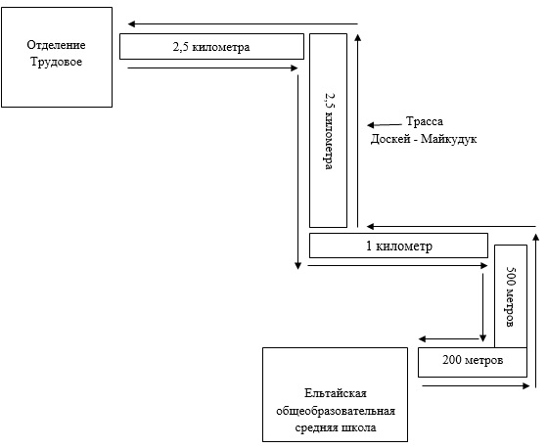

Приложение 2
к постановлению акимата
Бухар-Жырауского района
от 25 сентября 2017 года № 37/02
Схема перевозки учащихся, проживающих в отделениях Стан и Севан в коммунальное государственное учреждение "Новоузенская средняя общеобразовательная школа" Новоузенский сельский округ, село Новоузенка

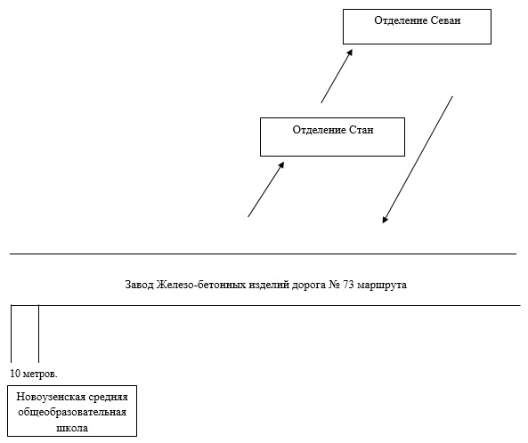

Приложение 3
к постановлению акимата
Бухар-Жырауского района
от 25 сентября 2017 года № 37/02
Схема перевозки детей, проживающих на станции Ащы-су в коммунальное государственное учреждение "Шешенкаринская средняя общеобразовательная школа" Шешенкаринский сельский округ, село Шешенкара

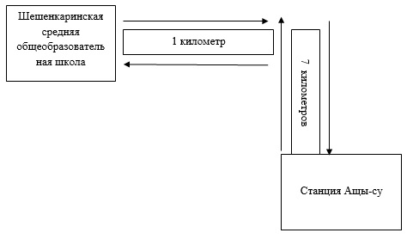

Приложение 4
к постановлению акимата
Бухар-Жырауского района
от 25 сентября 2017 года № 37/02
Схема перевозки детей, проживающих на станции Ботакара в коммунальное государственное учреждение "Казахская средняя общеобразовательная школа №1" Бухар –Жырауский район, поселок Ботакара

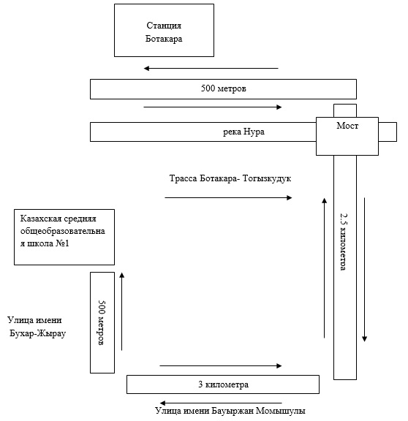

Приложение 5
к постановлению акимата
Бухар-Жырауского района
от 25 сентября 2017 года № 37/02
Схема перевозки детей, проживающих в селе Садовое в коммунальное государственное учреждение "Гагаринская средняя школа Бухар-Жырауского района Карагандинской области" Гагаринский сельский округ, село Гагарина

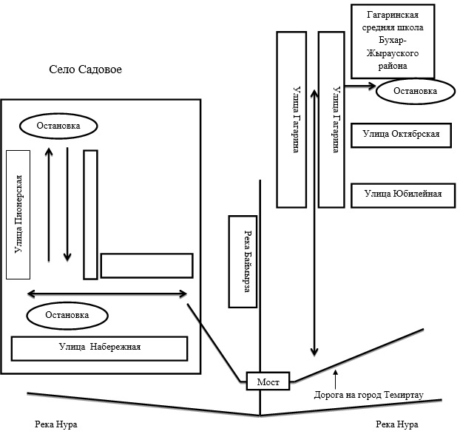

Приложение 6
к постановлению акимата
Бухар-Жырауского района
от 25 сентября 2017 года № 37/02
Схема перевозки детей, проживающих в селе Астаховка, станции Астаховка сельского округа Баймырза в коммунальные государственные учреждения "Средняя общеобразовательная школа №28", "Средняя общеобразовательная школа №29", "Средняя общеобразовательная школа №30" в поселке Актау города Темиртау

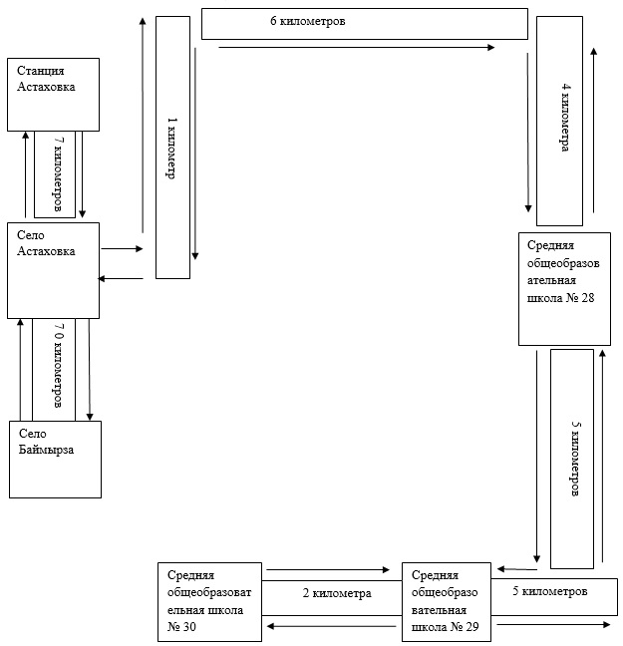

Приложение 7
к постановлению акимата
Бухар-Жырауского района
от 25 сентября 2017 года № 37/02
Схема перевозки детей, проживающих в село Тасауыл в коммунальное государственное учреждение "Березняковская средняя общеобразовательная школа" Кызылкайынский сельский округ, село Кызылкайын

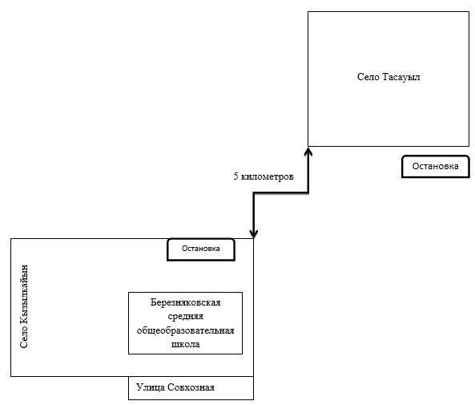

Приложение 8
к постановлению акимата
Бухар-Жырауского района
от 25 сентября 2017 года № 37/02
Схема перевозки детей, проживающих в селе Саратовка в коммунальное государственное учреждение "Ленинская средняя общеобразовательная школа" Самаркандский сельский округ, село Самарканд

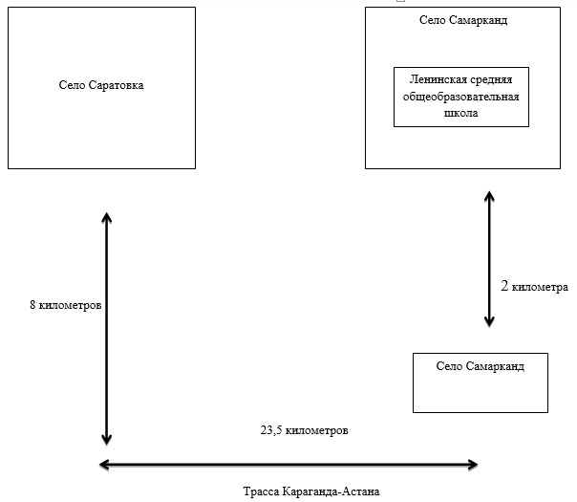

Приложение 9
к постановлению акимата
Бухар-Жырауского района
от 25 сентября 2017 года № 37/02
Схема перевозки детей, проживающих в селе Тегизжол в коммунальное государственное учреждение "Ленинская средняя общеобразовательная школа" Самаркандский сельский округ, село Самарканд

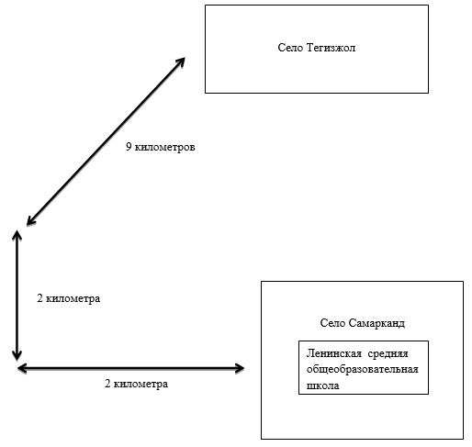

Приложение 10
к постановлению акимата
Бухар-Жырауского района
от 25 сентября 2017 года № 37/02
Схема перевозки детей, проживающих в селе имени Чкалова в коммунальное государственное учреждение "Средняя общеобразовательная школа № 3" город Темиртау

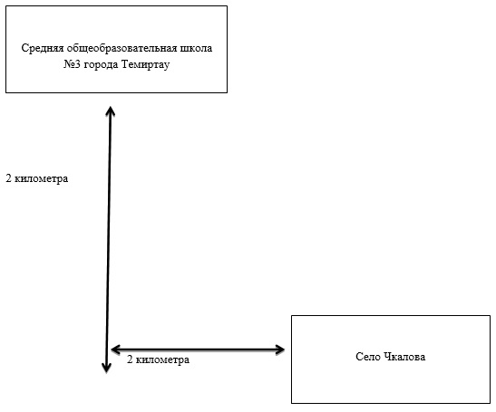

Приложение 11
к постановлению акимата
Бухар-Жырауского района
от 25 сентября 2017 года № 37/02
Схема перевозки детей, проживающих в отделении Сокурское
в коммунальное государственное учреждение "Уштобинская общеобразовательная средняя опорная школа (ресурсный центр)" Уштобинский сельский округ, село Уштобе

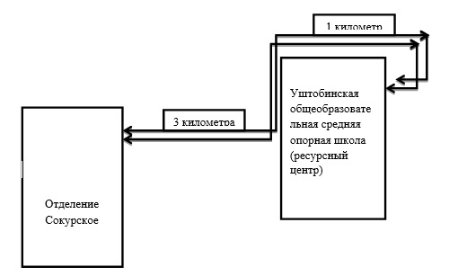

Приложение 12
к постановлению акимата
Бухар-Жырауского района
от 25 сентября 2017 года № 37/02
Схема перевозки детей, проживающих в ближайших селах в коммунальное государственное учреждение "Ростовская опорная школа (ресурсный центр)" Ростовский сельский округ, село Ростовка

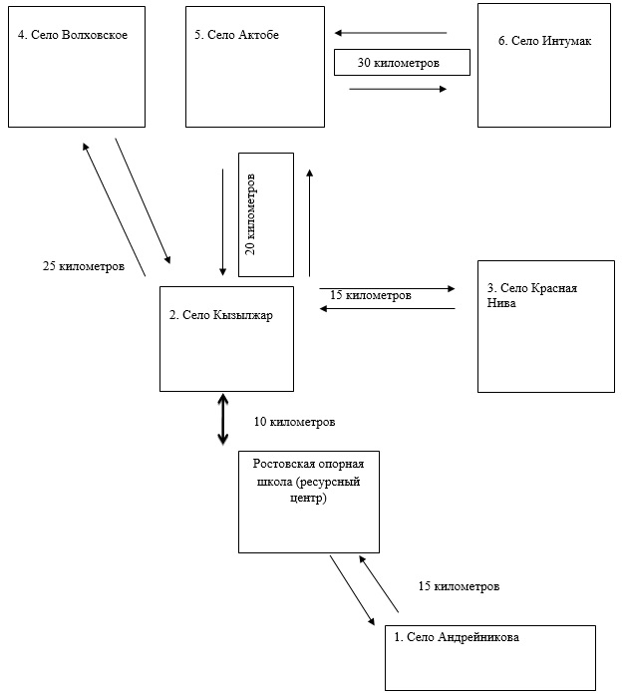

Приложение 13
к постановлению акимата
Бухар-Жырауского района
от 25 сентября 2017 года № 37/02
Схема перевозки детей, проживающих в селах Жастлек, Жанакала, Алабас, Курама, Ульга в среднюю школу коммунальное государственное учреждение "Средняя школа имени К.Сатбаева", Акбельский сельский округ, село Акбел

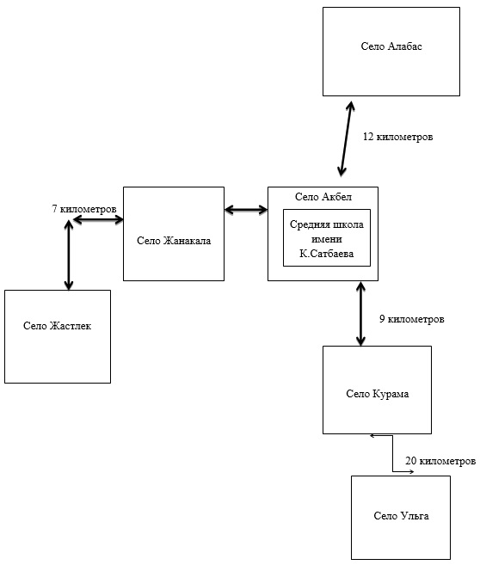

Приложение 14
к постановлению акимата
Бухар-Жырауского района
от 25 сентября 2017 года № 37/02
Схема перевозки детей проживающих на станции Нура в коммунальное государственное учреждение "Токаревская средняя общеобразовательная школа" поселок Г.Мусафина

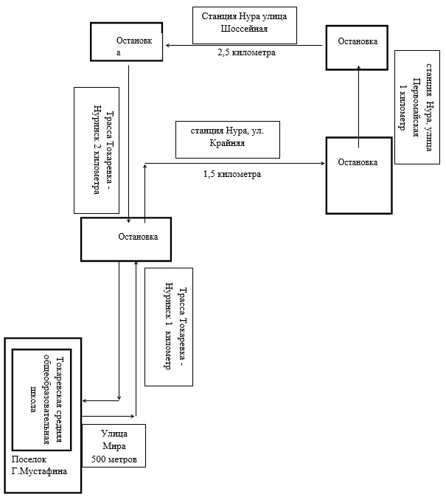

Приложение 15
к постановлению акимата
Бухар-Жырауского района
от 25 сентября 2017 года № 37/02
Схема перевозки детей, проживающих в селах Первое Мая, Старая Тузда в коммунальное государственное учреждение "Туздинская средняя общеобразовательная школа" Туздинский сельский округ, село Тузды

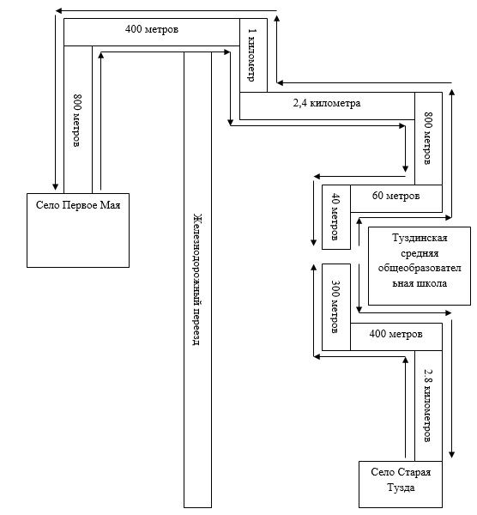

Приложение 16
к постановлению акимата
Бухар-Жырауского района
от 25 сентября 2017 года № 37/02
Схема перевозки детей, проживающих в селе Кызылжар в коммунальное государственное учреждение "Жанаталапская средняя общеобразовательная школа" село Жанаталап

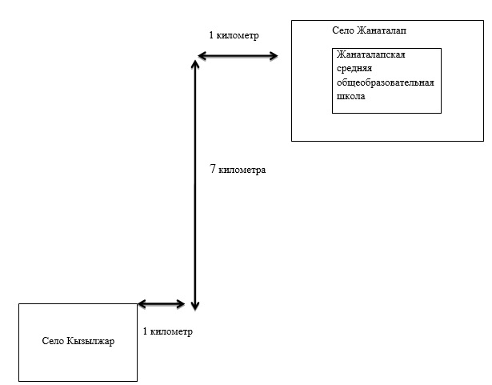

Приложение 17
к постановлению акимата
Бухар-Жырауского района
от 25 сентября 2017 года № 37/02
Схема перевозки детей, проживающих в селе Тегизжол в коммунальное государственное учреждение "Ростовская опорная школа (ресурсный центр)" Ростовский сельский округ, село Ростовка

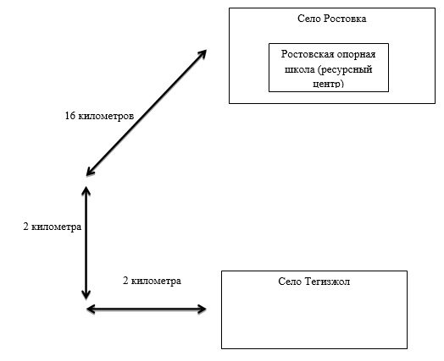

Утвержден
постановлением акимата
Бухар-Жырауского района
от 25 сентября 2017 года № 37/02
Порядок перевозки в общеобразовательные школы детей, проживающих в отдаленных населенных пунктах Бухар-Жырауского района
1. Общие положения
1. Настоящий Порядок перевозки в общеобразовательные школы детей, проживающих в отдаленных населенных пунктах Бухар-Жырауского района разработан в соответствии со статьей 31 Закона Республики Казахстан от 23 января 2001 года "О местном государственном управлении и самоуправлении в Республике Казахстан" и статьей 14 Закона Республики Казахстан от 4 июля 2003 года "Об автомобильном транспорте", а также в соответствии с приказом исполняющего обязанности Министра по инвестициям и развитию Республики Казахстан от 26 марта 2015 года № 349 "Об утверждении Правил перевозок пассажиров и багажа автомобильным транспортом" (зарегистрировано в Реестре государственной регистрации нормативных правовых актов № 11550).
2. Перевозки детей осуществляются автобусами, микроавтобусами, оборудованными в соответствии с требованиями установленными, законодательством Республики Казахстан и с предоставлением каждому ребенку отдельного места для сидения.
3. К поездке на автобусах не допускаются дети и взрослые сопровождающие:
1) в возбужденном состоянии, которое приводит к нарушению мер безопасности;
2) находящиеся под воздействием алкоголя, наркотических, психотропных и токсических веществ.
2. Порядок перевозок детей
4. Перевозка групп детей автобусами в период с 22.00 до 06.00 часов, а также в условиях недостаточной видимости (туман, снегопад, дождь и другое) не допускается.
При неблагоприятных изменениях дорожных или метеорологических условий, создающих угрозу безопасности перевозок, в случаях, предусмотренных действующими нормативными документами о временном прекращении движения автобусов, перевозчик отменяет рейс и немедленно проинформирует об этом заказчика.
5. Перевозка детей автобусом в светлое время суток осуществляется с включенным ближним светом фар.
6. Площадки, отводимые для ожидающих автобус детей, должны быть достаточно большими, чтобы не допускать выхода детей на проезжую часть.
Площадки имеют благоустроенные подходы и располагаются отдельно от остановочных пунктов маршрутов регулярных автомобильных перевозок пассажиров и багажа.
Если перевозки детей осуществляются в темное время суток, то площадки должны иметь искусственное освещение.
В осенне-зимний период времени площадки должны очищаться от снега, льда, грязи.
7.Заказчик перевозок детей в учебные заведения регулярно (не реже одного раза в месяц) проверяет состояние мест посадки и высадки детей.
8. Расписание движения автобусов согласовывается перевозчиком и заказчиком.
При неблагоприятных изменениях дорожных условий, при иных обстоятельствах (ограничение движения, появление временных препятствий, при которых водитель не может ехать в соответствии с расписанием не повышая скорости), расписание корректируется в сторону снижения скорости (увеличения времени движения). Об изменении расписания перевозчик оповещает заказчика, который принимает меры по своевременному оповещению детей.
9. На каждый автобус, осуществляющий перевозку детей, заказчик назначает ответственных лиц из числа сотрудников организации – заказчика или родителей, которые сопровождают детей до места их назначения (при осуществлении регулярных перевозок детей в школу, иные учебные заведения допускается назначать ответственными учащихся старших классов, прошедших специальный инструктаж для сопровождающих).
10. Инструктаж проводит лицо, ответственное за обеспечение безопасности дорожного движения или эксплуатацию транспортных средств, принадлежащих перевозчику в порядке, установленном законодательством Республики Казахстан.
11. В случае осуществления перевозок детей в темное время суток наряду с ближним или дальним светом фар используются противотуманные фары.
12. При выполнении перевозки детей водитель:
1) не отклоняется от установленного маршрута движения автобуса и не превышает установленные скоростные режимы;
2) во время движения не отвлекается от управления автобусом (разговаривать, принимать пищу, включать в кабине громкую музыку);
3) не провозит в автобусе запрещенные к провозу предметы, вещества и материалы;
4) не осуществляет съезд на грунтовые дороги и движение по ним (за исключением случаев перевозки детей во время проведения работ по ремонту и реконструкции дорог).
13. Во время движения автобуса сопровождающие должны находиться у каждой двери автобуса. Если в автобусе находится один сопровождающий, он должен находиться у передней двери автобуса.
14. Во время поездки сопровождающие не допускают, чтобы дети:
1) стояли и ходили по салону;
2) прислонялись к дверям и окнам;
3) ставили тяжелые и неустойчивые личные вещи на верхние полки;
4) размещали ручную кладь в проходах и на площадках у входов (выходов);
5) высовывались в оконные проемы;
6) выбрасывали из окон мусор и какие-либо иные предметы;
7) отвлекали водителя от управления транспортным средством, кроме сообщений о ситуации, угрожающей здоровью и жизни пассажиров, направленных на предотвращение несчастного случая;
8) пользовались аварийным оборудованием в ситуациях, не угрожающих жизни и здоровью пассажиров;
9) открывали двери;
10) дрались, толкались, устраивали подвижные игры;
11) курили, зажигали спички, зажигалки;
12) распивали спиртные напитки, принимали наркотические, психотропные и токсические вещества.
15. Сопровождающие обеспечивают:
1) соблюдение правил личной гигиены всеми учащимися в движении, на остановках, при приемах пищи, ночлегах;
2) наличие медицинской аптечки в каждой группе, укомплектованной набором лекарственных и перевязочных средств, необходимых для оказания доврачебной помощи;
3) постоянное наблюдение за состоянием детей, при необходимости оказывают доврачебную помощь заболевшим и травмированным.
16. На всем протяжении маршрута дети занимают только отведенные им при первичной посадке в автобус места. Пересаживаться с места на место в процессе движения и после остановок (стоянок) автобуса без разрешения сопровождающего запрещается.
17. Окна (форточки) в салоне автобуса должны быть закрыты. При необходимости проветривания салона и только с разрешения сопровождающего открываются потолочные вентиляционные люки.
18. При необходимости, связанной с обеспечением нормального состояния и здоровья перевозимых детей, водитель автобуса по указанию сопровождающего делает по пути следования незапланированные остановки.
При выборе мест остановок и стоянок водитель руководствуется законодательством Республики Казахстан. Места посадки и высадки детей при остановках (стоянках) автобуса, по возможности, не должны быть расположены на участках дорог с интенсивным движением. При невозможности обеспечения указанного требования при посадке и высадке детей из автобуса включается аварийная сигнализация.
При остановках (стоянках) в темное время суток, а также в условиях недостаточной видимости следует использовать внешние световые приборы в соответствии с законодательством Республики Казахстан.
19. Перед каждой остановкой сопровождающие объявляют время стоянки, напоминают детям о необходимости соблюдения мер безопасности, недопустимости отставания от группы и порядке действий, если ребенок отстал.
20. Высадка детей из автобуса во время стоянок (остановок) осуществляется через переднюю дверь. Первыми из автобуса выходят сопровождающие. Во время стоянок (остановок) сопровождающие находятся: один – возле передней части автобуса, другой – сзади автобуса, и наблюдают за высадкой детей и за тем, чтобы дети не выбегали на проезжую часть дороги.
После того как дети вернутся в автобус, сопровождающие проверяют, что все дети находятся на своих местах, и только после этого сообщают водителю о возможности продолжения поездки.
21. Движение автобуса по маршруту прекращается в случаях:
1) возникновения в пути технических неисправностей автобуса, движение при которых или эксплуатация которых в соответствии с Правилами дорожного движения запрещается;
2) изменения дорожно-метеорологических и иных условий, угрожающих безопасности перевозок (гололед, туман, разрушение дорог, аварии вблизи пути следования);
3) получения ребенком в пути следования травмы, наступления внезапного заболевания, кровотечения, обморока;
4) ухудшения самочувствия водителя.
22. При вынужденной остановке автобуса, вызванной технической неисправностью, водитель:
останавливает автобус так, чтобы не создавать помех для движения других транспортных средств, включает аварийную сигнализацию и выставляет позади автобуса знак аварийной остановки, на расстоянии не менее 15 метров от автобуса в населенном пункте и 30 метров – вне населенного пункта;
высаживает детей из автобуса, соблюдая при этом все требования настоящих Правил и действующего законодательства Республики Казахстан, отводит их в безопасное место под контролем сопровождающих до появления возможности дальнейшего движения.
23. В случае дорожно-транспортного происшествия водитель и сопровождающие срочно должны эвакуировать детей из транспортного средства без выноса их личных вещей.
24. При пожаре в транспортном средстве сопровождающие:
1) подают сигнал водителю о возгорании;
2) до остановки транспортного средства переводят детей как можно дальше от очага возгорания и приступают к его тушению огнетушителем, имеющимся в салоне, и подручными средствами;
3) после остановки срочно эвакуируют детей и всех пассажиров без личных вещей на безопасное расстояние, исключающее травмы при взрыве транспортного средства.
25. После эвакуации детей из транспортного средства при дорожно-транспортном происшествии и пожаре сопровождающие и водитель должны:
1) оказать первую медицинскую помощь пострадавшим и доставить их в ближайшее лечебное учреждение;
2) принять меры к вызову на место дорожно-транспортного происшествия или пожара сотрудников местной полицейской службы и если требуется – "скорой помощи", спасателей, специалистов противопожарной службы;
3) не пострадавших детей собрать в месте, где их безопасности ничто не угрожает, успокоить их, при необходимости обеспечить прием детьми с ослабленным здоровьем, сердечно-сосудистыми и иными заболеваниями, обострение которых приводит к стрессу, назначенных врачом лекарств;
4) после окончания тушения пожара, а также при отсутствии опасности на месте дорожно-транспортного происшествия по согласованию с сотрудниками местной полицейской службы силами руководителей групп и взрослых сопровождающих, по возможности без привлечения детей, собрать личные вещи, раздать их детям;
5) определить возможности и маршрут дальнейшей перевозки детей;
6) при необходимости обратиться к прибывшим на место сотрудникам местной полицейской службы с просьбой о помощи в организации перевозки детей;
7) сообщить по телефону о происшествии и состоянии детей администрации заказчика, с ее помощью обеспечить оперативное информирование законных представителей детей, направленных в медицинские учреждения, о месте их нахождения и состоянии, а также законных представителей не пострадавших детей – об их местонахождении и дальнейшем маршруте следования группы.
26. При выполнении перевозок детей водитель автобуса по прибытии в конечный пункт маршрута сообщает об этом перевозчику.
3. Заключительные положения
27. Отношения по перевозкам в общеобразовательные школы детей, проживающих в отдаленных населенных пунктах района, не урегулированные настоящим порядком, регулируются в соответствии с действующим законодательством Республики Казахстан.

© 2012. РГП на ПХВ «Институт законодательства и правовой информации Республики Казахстан» Министерства юстиции Республики Казахстан

